中国人民大学卓越管理EMBA总裁班
招生简章
由中国人民大学与《卓越管理》杂志社联合打造的、旨在培养国内企业高管卓越领导力的首届中国人民大学卓越管理EMBA总裁班(限60人)即将在金秋时节开班，我们整合了国内经济管理界各个领域一流的专家、学者，并邀请国内数名著名成功企业家参与课程互动，力争将此项目打造成国内管理培训领域的“黄埔军校”，现向国内有远见的企业高管发出“英雄帖”：
培养目标：
卓越管理EMBA的定位：全面塑造新时期企业中高层管理人员职业化素质，提升企业骨干力量综合管理能力。使各行业精英建立知识体系、把握专业技能、形成管理系统、推进合作关系、提高经营业绩、得到人文关怀，造就一支现代化、国际化的优秀管理精英队伍。
课程特色：
↘“融中外+通古今”的学科优势
充分发挥中国人民大学在管理方面的学科优势，融会贯通古今中外管理与实践方面的思想精髓，传播先进的管理理念及技能。
↘“案例式+咨询式”的交流模式
传道最先进的管理理论和工具，讲解国内外案例的实践，共享独特思维与专业经验，提升学员解决问题的能力和方法。
↘“知名教授+名企高管”的互补授课内容
知名教授讲解丰富管理知识，知名专家传授独到实践经验，实现互补，开拓学生眼界和知识面。
↘“改善+训练”的有效结合的职业培训形式
本着授人以鱼与授人以渔，安排相应的国际前沿管理理念培训和实际操作课程，不断完善教学项目和案例，增强学员管理意识和操作水平。
↘“定量+定性”的教学评估体系
为学员利益着想，敢于承诺所收培训费用与提供服务有效，采用世界顶级学府卡耐基梅隆所用六种类型数据来评测授课水平，积极响应学员的反映，提升满意度，使学员学有所值，并得到价值的提升和回报。
培养对象：
↘ 国有大中型企、事业单位的中、高层管理人员；
↘ 三资企业、民营企业的总经理、副总、高级经理；
↘ 企事业单位骨干及后备管理人员；
授课与安排：
周末班：每个月集中授课一次，每次周六、周日全天，学制一年；
开课时间：2010年12月25日-26日 循环上课 修完为止。
学籍与证书：
学员将在中国人民大学培训学院正式注册学籍，由中国人民大学培训学院进行学籍管理，完成学业经考试合格，由中国人民大学培训学院颁发工商管理硕士(MBA)《研究生课程研修班结业证书》。
课程安排：
编号 | 课程 |  | 编号 | 课程
1 | 公司战略管理 | 莫少昆 | 8 | 管理与领导艺术 | 金正昆
2 | 基于企业战略的人力资源管理 | 杨 杜 | 9 | 公司财务管理 | 刘东明
3 | 现代市场营销管理 | 路长全 | 10 | 组织行为学 | 付亚和
4 | 国际商务 | 曹和平 | 11 | 企业投融资管理 | 李 肃
5 | 消费者行为与品牌管理 | 李光斗 | 12 | 企业购并管理 | 王玉琨
6 | 项目管理 | 钟朋荣 | 13 | 电子商务 | 成 栋
7 | 经营决策沙盘模拟 | 焦叔斌 | 14 | 商务谈判 | 黄卫平
 |  |  | 15 | 领导力 | 路 杰
。

相关服务：
跟踪式服务：以学员专刊、图书、光盘、BBS等形式为学员提供前沿信息和教学资讯。
定单式服务：可组织专家为学员所在机构或个人提供战略规划、流程改善、素质测评、资本运作等增值服务。
嫁接式服务：可推荐满足相关条件的优秀学员到国外著名高校或机构深造。
提升式服务：定期推荐优秀学员论文在人大专业刊物发表或学员专刊形式发表，参加卓越精英俱乐部，拓展业界人脉。
特色式服务：可针对优秀学员与企业在《卓越管理》杂志发表人物专访；可推荐优秀学员与企业在全国财经报纸发表文章；推荐优秀企业参加2010年中国企业卓越管理年会。
学费：
人民币35，800元（含课程设计费、教学管理费、培训费、证书费、教材讲义费）。

【联系方式】
电 话：010-62864303 62863354
传 真：010-62863354
联系人：董老师 刘老师

师资力量：
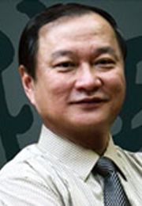
莫少昆：新加坡国立大学企业管理学院客座教授、芬兰赫尔辛基经济学院EMBA杰出客座教授、清华大学经济管理学院EMBA客座教授、北京大学光华管理学院MBA战略管理教授、新加坡华新世纪企业管理研究院院长、新加坡及中国多家大型集团公司首席顾问、独立董事；曾任某银行分行行长及副总裁、新加坡某家族企业总经理及上市公司执行董事、某消费品集团总裁。
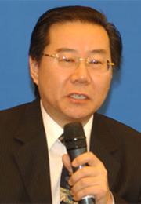
杨 杜：中国人民大学商学院教授，知本创业（KCC）的首席顾问。杨杜教授的治学特色是注重理论方法的科学性与实践性，自称逻辑实证主义者，但又重视悟性创新思维。他主持和参与了多项著名的企业文化、企业战略、人力资源管理等方面的咨询项目，如《华为公司基本法》、《华侨城宪章》等。
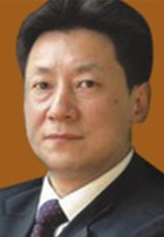
路长全：著名营销管理专家，北京赞伯营销管理咨询公司董事长，拥有20年营销实战经验的实力派营销策划专家，他凭借对国际经典管理理论的深刻理解和对中国市场文化的透彻剖析，理性而大胆地帮助他所服务的企业摆脱巨大困境，走向发展之路。
清华大学、北京大学、海尔商学院、中央党校MBA总裁班客座教授，每年有数十万的企业家和管理人员倾听他的演讲，从他的智慧中吸取营养。
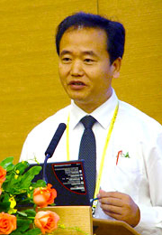
曹和平：博士，北京大学经济学院教授、广州产权交易所首席经济学家、北京大学数字中国研究院学术委员会委员，北京大学供应链研究中心顾问，广州市金融咨询决策专家委员会成员，云南省政府经济顾问。主要研究领域为发展金融（Development Finance）。
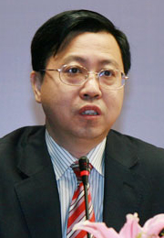
李光斗：中国品牌第一人、中央电视台品牌顾问、著名品牌战略专家、品牌竞争力学派创始人，是影响中国营销进程的风云人物。先后担任伊利集团、蒙牛乳业、广日电梯、民生药业、古越龙山、招商银行、长虹、德尔惠、喜临门集团等全国数十家著名企业的常年品牌战略和营销广告顾问，具有丰富的品牌建设和市场营销经验，荣获中国策划业杰出功勋奖。
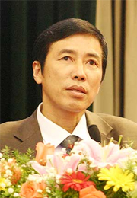
钟朋荣：北京视野咨询中心主任，兼任西北大学、中央财经大学、中南财经大学等多所大学教授，兼任裕兴电子、华立控股、洛玻股份、武汉健民等5家上市公司的独立董事,兼任三九集团、茅台酒厂等20多家大型企业和地方政府的经济顾问。主要著作有：《百条治国大计》、《宏观经济论》、《中国通货膨胀研究》、《中国涨价风波》、《十年经济改革》、《钟朋荣集》、《解开中国改革的联立方程》、《跨世纪难题》、《三角债》、《中国金融新现象剖析》、《财政金融论》、《民富论》、《中国企业留神十大陷阱》、《网络时代重构中国经济》、《国策论》、《中国企业为谁而办》、《勤劳人的经济学》等。

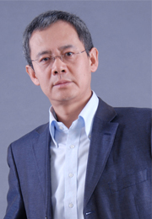
焦叔斌：中国人民大学商学院副教授，管理学博士，中国质量协会常务理事，中国标准化协会理事。主要研究领域为运营管理、质量管理和一般管理学。长期在人大商学院EDP项目中担任管理学课程的教学工作，并为企业及相关机构讲授管理学、运营管理、质量管理等。撰有《企业组织变革——实现卓越绩效的途径》、《管理学》（第3版）、《质量管理学》等；译有《朱兰质量手册》、《过程再造、组织变革与绩效改进》、《创办你的企业》、《MBA运营管理》（第3版）等

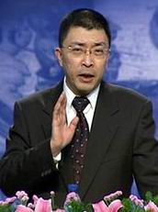
金正昆：知名礼仪与公共关系专家，博士生导师，现任中国人民大学国际关系学院外交学系主任，礼仪与公共研究中心主任。主要从事外交学、传播学、礼仪学与公共关系学研究。主要著作有《外交学》、《现代外交学概论》等。

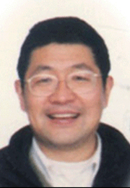
刘东明：中国人民大学商学院财务管理系副教授、硕士生导师、商学院院长助理、培训中心主任、经济学博士。主要研究方向为：集团公司财务管理、企业投资、企业融资、资本运营.
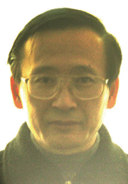
付亚和：中国人民大学劳动人事学院教授，曾任中国人民大学劳动人事学院副院长、人力资源开发与评价中心主任，是我国人力资源管理咨询领域的创始学者之一。曾主持国家211工程和国家教育部人力资源管理学科体系建设等重大科研项目，发表有企业管理咨询、工商人事管理、企业人力资源管理、管理技能评价与开发、中小企业人力资源管理、绩效考核与绩效管理等著作，同时发表论文数十部（篇）。
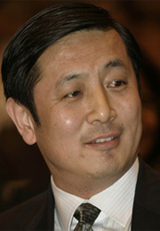
李 肃：和君创业总裁我国著名的管理咨询专家，历任北京市社会科学院经济研究所副所长、美国休斯敦大学亚美研究中心高级研究员、中国社科院社会发展中心特邀研究员等职务。长期从事公司战略、收购兼并、资产重组、产权及组织设计、企业文化等方面的研究与咨询，是我国最早研究风险投资的专家，对各类企业运营模式的差异以及国有企业市场化转型的规律具有独到深刻的见解。十五年中，曾为中化集团、中远集团、中国外运总公司、娃哈哈集团、日立公司、德隆集团和三九集团等逾百家企业提供过咨询服务。
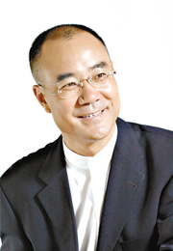
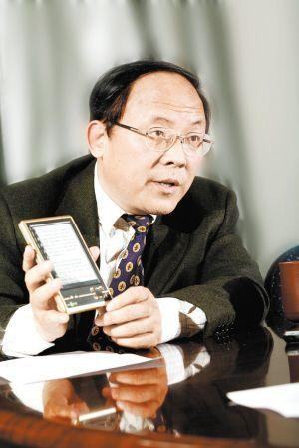
王育琨：著名管理专家和并购专家，清华大学长三角研究院中国企业家思想研究中心主任，全球并购研究中心学术委员，山东大学经管学院、南京航空航天大学经管学院特聘教授，多家企业集团顾问。曾任国务院发展研究中心研究员、世界银行顾问，知名企业集团副总裁。十几年做企业的经历，给了他一种“以心比心”的研究方式， “常无欲以观其妙，常有欲以观其徼”。著有《传递梦想：奥巴马给世人的200个忠告》、《解放企业人的心灵》等畅销书。

路 杰我国领导学研究方向第一位博士，现任国家行政学院公共管理教研部教授、领导科学教研室主任，中国管理科学研究院领导学所所长，北京大学政府管理学院博士生副导师，中国领导科学会常务理事、国际部副主任、清华大学等国内多所大学、培训机构兼职教授。

成 栋博士生导师，主要研究方向：电子商务、营销工程、供应链管理、管理信息系统，IBM（中国）公司电子商务顾问。出版教材、专著20余本，发表论文近20篇。主要著作有：《电子商务》、《连锁商店的计算机管理系统》、《管理信息系统》、《国际纺织品市场》；译著：《网上市场调查》、《数据仓库技术》、《市场营销管理》、《现行NETWARE网络管理》等。主持课题：“中国商业结构与商业自动化研究”“电子商务在奥运中应用模式的研究” "中国零售企业电子商务转型研究”等。
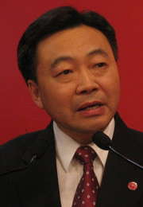
黄卫平博士生导师，国（境）内外数家高校的兼职、客座教授，教育部经济学教学指导委员会委员，教育部本专科教学评估委员会委员，教育部远程教育指导委员会成员，中国社会科学院学术委员会（国际片）委员，社科院美国所、亚太所学术委员会委员，中国世界经济学会、中华西方经济学研究会、美国经济学会、欧盟经济研究会、中国国际金融学会理事、中国国际贸易学会常务理事，中美经济学教育交流委员会执行主任，太平洋经济合作委员会国际顾问组成员，国务院特殊津贴获得者。曾为国务院体改委学术委员会、北京市顾问团成员，以及亚洲开发银行项目顾问。
企业沙龙:
李勇：卓越传媒集团有限公司总裁,兼任《卓越管理》杂志社总编辑、中国孔子基金会对外合作交流委员会副主任等职.澳大利亚国立大学国际商业管理硕士，资深财经传媒人,曾任《中国经营报》记者总站站长。
刘迎建：汉王科技股份有限公司董事长。长期从事模式识别、人工智能与文字识别研究，于1985年开发出国内第一台联机手写汉字识别系统，获国家发明专利。之后承担国家“七五”、“八五”、“863”计划、国家自然科学基金——文字识别方面的多项研究课题。现为中科院自动化所研究员、中科院自动化所文字识别工程中心主任、中国中文信息学会常务理事、北京软件行业协会常务理事。
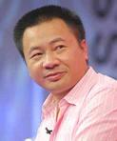
吴长江：男，1965生，重庆铜梁人，雷士照明控股有限公司总裁。1992年“下海”创业，1998年组建雷士照明公司。目前，公司已是国内规模最大的灯具生产制造商。
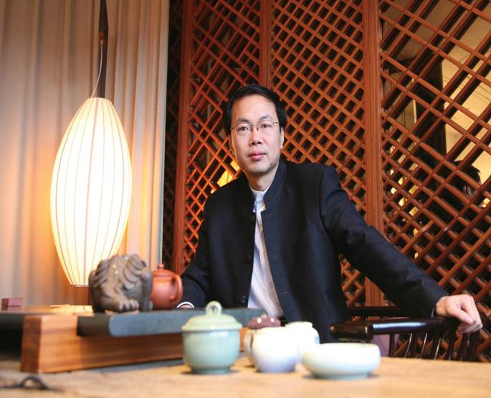

严旭：青岛啤酒股份有限公司全球营销总裁，北京大学EMBA。驰骋啤酒行业20多年，担任营销老总职位十多年。在行业里享有“铁娘子”的美誉。曾荣获“杰出营销领袖年度标杆人物”、“中国十大经济女性年度人物”、“中国十大品牌女性”、“改革开放三十年女性新闻人物”、“中国经济女性年度突出成就人物”、“首届中国十大公关人物”等各类荣誉。

卓越管理工商管理硕士（EMBA）总裁班报名表
填表日期： 年 月 日 申请编号：
姓 名 |  | 性 别 |  | 出生日期 |  | 照 片
民 族 |  | 婚 否 |  | 年 龄 |  | 照 片
文化程度 |  | 专 业 |  | 籍 贯 |  | 照 片
单位名称 |  |  |  |  |  | 照 片
通讯地址 |  |  |  | 邮 编 |  | 照 片
所在部门 |  | 职 务 |  | 单位电话
外语语种 |  | 职 称 |  | 手 机
身份证号 |  |  |  | 传 真
公司网址 |  |  |  | E - mail
个人受教育情况
年月-年月 | 毕业院校名称 |  |  | 所学专业 | 学 位
个人工作经历
年月-年月 | 工作单位及部门 |  |  | 职 务 | 工作业绩
1、填表：学员详细填写《报名申请表》并传真至010-62863354。
2、审核：学校收到报名表后对学员进行审核，审核通过后向学员发出录取通知书。
3、汇款：学员收到《录取通知书》后从银行把学费汇至指定账户，并把汇款底单传真至010-62863354。
4、通知：收到汇款底单后统一发出《中国人民大学报到通知书》，通知学员报到上课事宜。

注：本报名表复印有效

